Аккорды в современной музыке
Если в классической гармонии аккордовая вертикаль основана на терцовости, а наиболее специфической стороной мелодии является плавная линия секунд, то в современной музыке, включающей аккорды различных интервальных структур (кварты, квинты, секунды, септимы) «уничтожена перегородка» между горизонталью и вертикалью.
Это привело к возрождению принципов полифонической гармонии доклассического и классического периодов, но на новом, диссонантном уровне.
Текучесть и неопределенность границ гармоний, взаимопроникновение их друг в друга является особой формой полифонического изложения аккордов (их «горизонтализацией»).
Вследствие полифонической подвижности голосов происходит «распыление» аккорда на части – интервалы и ладово-мелодические комплексы, которые рассредоточены в музыкальном изложении, но ритимически контрастны, обособлены темброво и фактурно.
С одной стороны, преобладает горизонтальное (линеарное) изложение аккордов, с другой стороны, происходит «свертывание» в вертикаль звукорядов и мелодических оборотов (мажоро-минорные, целотонные, пентаккорды).
Современная аккордика может быть объединена в 2 группы:
- Усложнение традиционных терцовых аккордов.
- Образование новых интервальных структур (интервально-аккордовых структур) – квартовых, квинтовых, секундовых.
В I группу аккордов входят:
  - Полиаккорды одновременное сочетание 2-х и более аккордов (истоки в полифункциональности органных пунктов, тройных задержаний).
  - Полиаккордика может быть:
а) однотональная (совмещение аккордов различных функций – «Пляска щеголих» из «Весны священной» И. Стравинского As ) – (280 раз).
б) разнотональная (гармоническая политональность).
Структурными элементами полиаккордов могут быть как терцовые могут быть как терцовые аккорды (различные виды трезвучий, септаккордов), так и нетерцовые созвучия. Полиаккорды возможны в условиях мажоро-минора и хроматической тональности.
Однотональные полиаккорды

С. Прокофьев. Сарказмы, №4

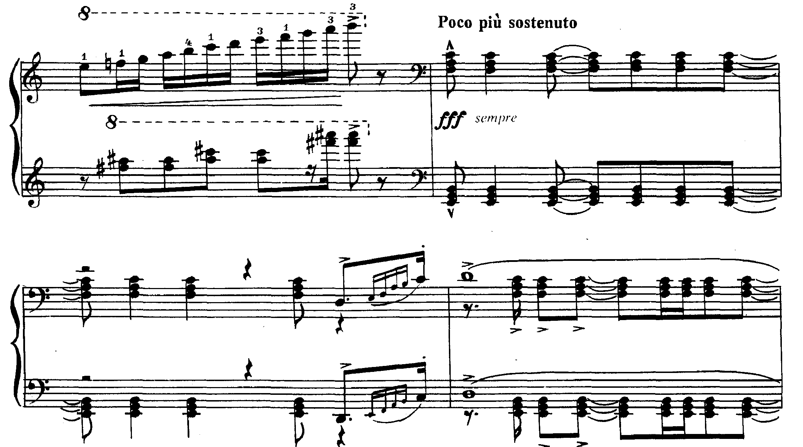
С. Прокофьев, Мимолетности, №7

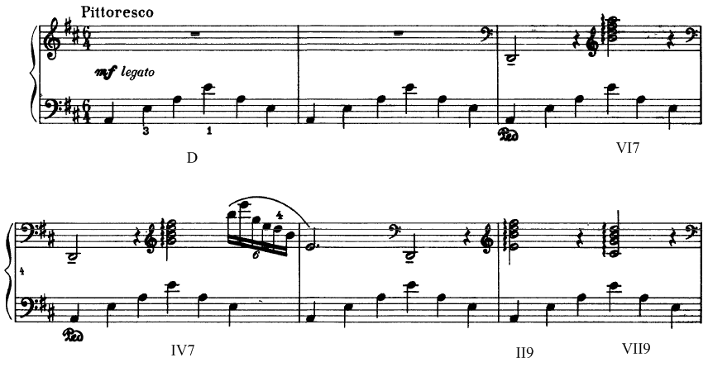

А. Брукнер. Симфония №9, ч. III
(e-moll, DD4/3⁵+VI5/3 Fl)

Разнотональные полиаккорды
C-Dur И. Стравинский, «Петрушка», 4 к

Д. Мийо, опера «Орестея»
Д. Мийо, Бразильский танец, «Suniare»

Б. Бриттен, «Веселая ярмарка» для ф-но

- Аккорды расширенной терцовой структуры
(Многотерцовые созвучия, «терцовые небоскребы»)

Нонаккорды от любых ступеней, ундецимаккорды (шестизвучия - 11), терцдецимаккорды (семизвучия - 13), квинтдецимаккорды (восьмизвучия - 15).
В зависимости от фактурного изложения различают многотерцовые аккорды, объединенные в единую гармоническую вертикаль, и полиаккорды, разобщенные на составляющие их элементы.
Наиболее употребительны многотерцовые созвучия от I,V, II ступеней тональности, нетипичный для классической музыки VII9, а также все обращения нонаккордов (3/9,5/9, 7/9, 9/9)
Н. Метнер, Прелюдия, ор.54, №1

3. Аккорды с побочными (внедренными) тонами

О. Мессиан, «Пчела на цветке».
Формирование аккордов с побочными тонами относится к концу 19 – началу 20 века (как неразрешенные задержания).
Побочными тонами могут быть секста, секунда, кварта, тритон, не входящие в терцовую структуру аккорда. Побочные тоны – диатонические и хроматические. Возможно одновременное звучание нескольких побочных тонов.
Т ^{п.т.2} Т₆ ^{п.т.246}Т ^{п.т.4}
4. Аккорды с двойными тонами
явились результатом хроматизации лада (хроматическая тональность) и расширяют традиционную группу вдвойне альтерированных аккордов (D₉ ^{#5 5}).
Раздвоение тона (обычно терции, квинты, септимы) возможно как одновременное звучание натуральной и альтерированной ступени ( или #) или двух альтерированных ступеней (#).
Аккорды с двойной терцией приобретают значение мажоро-минорных аккордов.
Т ³Т6 ^{# 5} D9 ⁵ VII6 ^{#3} VII7 ⁷

П. Хиндемит «1922» Сюита для ф-но

^{ч. III, Ноктюрн - окончание}
VII7 ³ t^{#3 3} t ^{# 3}
С. Прокофьева Соната №4, ор. 29
D7 с двойной септимой и хроматическим побочным тоном, Т5/3 с хроматическим побочным тоном
D7^{# 7п.т.#4} Т ^{п.т.#4}

С. Прокофьев, «Ромео и Джульетта», танец – ум8
II-я группа аккордов
- Кварто-квинтовые созвучия
количество тонов – от 3 до 6 и более. Подразделяются на квартовые, квинтовые и созвучия смешанной кварто-квинтовой структуры.
Встречаются на всех ступенях диатоники и хроматики.
а) квартаккорды
Возможны из ч4 и ув4.

I 4/4 V 4/4/I
(четырехзвуковой) (шестизвуковой)

А. Шенберг. Камерная симфония
(6-звуковые квартаккорды из ч4)
3-х звучные – квартесептаккорды – характерны для русского и грузинского многоголосия
М7/4=ч4+ч4 (c-f-b)
Б7/4=ч4+ув4 (c-f-h)
ув4+ч4 (c-fis-h)

Allegro А. Бородин. 1 симфония, ч.I

Б. Барток. Багатель № 11
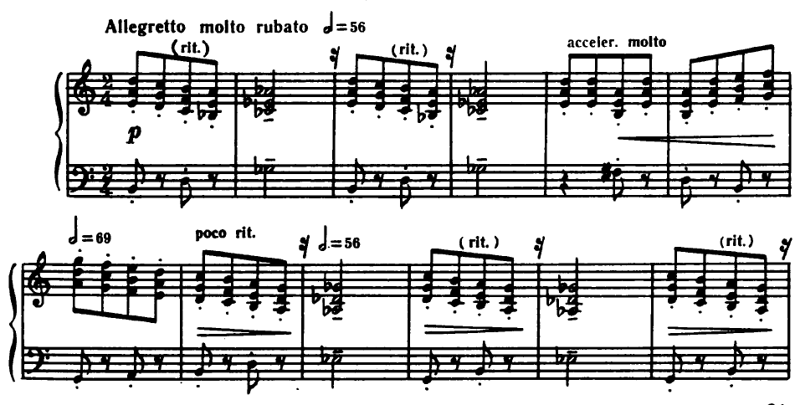
Обращения квартсептаккордов
- 5/4 – квартквинтаккорд
- 5/2 – секундквинтаккорд
З. Палиашвили (1871-1933) «Даиси»,II д.

М5/4

Б. Бриттен, «Веселая ярмарка», (т. 20-23)
(М5/4 – М2/5)
4-х звучные квартдецимаккорды
М10/4 (с ч4)
Б10/4 (с тритоном)

А. Скрябин, ор. 57 №1
Б10/4

б) Квинтаккорды

Возможны из ч5 и ум5
I5/5 I5/5 IV5/5
(3-звуковой) (4-звуковой) (5-звуковой)

М. Равель «Виселица»

К. Дебюсси, «Затонувший собор» (кварто-квинт.)
Б.Барток, 2-й фортепианный концерт, II часть, начало (оркестр), квинт.

Кварто-квинтовые созвучия как сочетания кварт и квинт
[Allegro sostenuto] С. Прокофьев, Скифская сюита, II ч.

Разновидностью квинтовых созвучий являются пентаккорды, основанные на звуках пентатоники (d-e-fis-a-h) как сочетание пяти ч5.

К. Дебюсси. «Менестрели»
(Т-пентаккорд, D-целотоновый)

- Секундовые созвучия. Кластеры
Термин «кластер» (англ. – гроздь, скопление) введен Генри Коуэллом (1897 - 1965) – американским пианистом, композитором, музыковедом.
Предпосылками формирования кластеров являются целотоновые образования, альтерация аккордов терцовой структуры (D4/3 ⁵ , D9^{5#5}), а также полиаккорды:
С. Прокофьев. «Ромео и Джульетта»,
«Улица просыпается»

(смешанный диатонический)

С.С. Прокофьев. Дождь и радуга

тт. 1-3 – полутоновый хроматический, целотоновые хроматический и диатонический, смешанный диатонический.

Н. Сидельников. Ф-й цикл «О чем пел зяблик». Пьесы «Воробей и лужа» - тт 1-8 – целотоновый хроматический кластер. «Восходит солнышко» - тт. 1-4 – кластеры смешанные диатонический – т.4 и хроматический – т.2

М. Раутио (Финляндия) – Ostinato ritmiko (Сб. «Пьесы современных зарубежных композиторов» М., 1965, стр.33 – два целотоновых кластера – диатонический и хроматический наложением образуют полутоновый кластер. Аналогичный прием во 2-м фортепианном концерте Б.Бартока (2 часть. Ц.90,100)).
Б.Барток. «Звуки ночи» (Сб. «Пьесы современных зарубежных композиторов». М., 1968) – полутоновй кластер (стр. 80, т. 3,5) , политональность (Fis/e).
А. Пярт. Диаграммы(2) для ф-но (1964) 3 мин., исп. А. Любимов.
№1 – пуантилизм, кластер в окончании.

